Par Lielo Balto Brālību
Raksts interneta enciklopēdijai. Nobeigums

Iepriekšējās raksta daļās ir sākta publikācija par Lielo Balto Brālību, ko grupa līdzstrādnieku gatavoja Vikipēdijai. Pirmā raksta 1. daļa, turpinājums 2. daļā un nobeigums 3. daļā.

Filozofijas un zinātnes ietekme

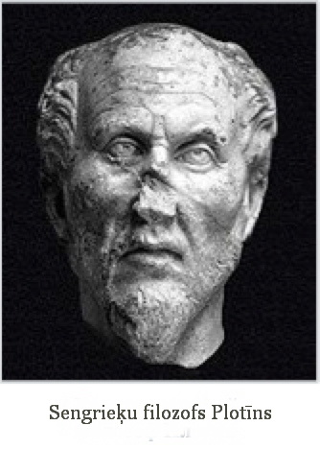
Teozofijas idejas un jēdzieni, kādi piemīt Lielās Baltās Brālības mācībai, tādi kā vienota dievišķa sākotne, garīga hierarhija, gara emanācija matērijā ir tuvi filozofiem neoplatoniķiem, sākot no antīkā perioda. Apvienojot Platona un Aristoteļa filozofiju, neoplatoniķi, iekļaujot pazīstamo neoplatonisma pārstāvi Plotīnu (Plotinus), pārskata Prāta, Dvēseles, Vienotā ontoloģiskos jēdzienus un skaidro visuma rašanos ar Vienotā emanāciju esamības zemākajos līmeņos. Šis process notiek, pateicoties Vienotā radošās enerģijas pārpilnībai, un līdz ar Augstākās esamības pāreju zemākā notiek Labuma samazināšanās. Tomēr, liekot lietā gribas pārvarēšanu, zemākai esamībai piemīt īpašība atgriezties pie Sākotnes, un diktē viņas centienus iet evolūcijas ceļu. Tādējādi Gars, materializējoties visumā, dabiskā ceļā zaudē Labuma īpašību, un katrs zemākais materializācijas līmenis pauž mazāku pilnību. Tā ir izskaidrojama ļaunuma pastāvēšana Visumā – kā augstākā Labuma trūkums. Mēģinot atgriezties pie vienotā pirmsākuma, dvēsele iziet cauri tām pašām pilnveidošanās pakāpēm, paceļoties arvien augstākā esamības līmenī.
Pēc krievu filozofa, filozofijas vēsturnieka V. Asmusa vārdiem,
„Galvenais Plotīna filozofijas uzdevums ir secīgi izvest no dievišķās vienotības – kā no pēdējās katras esamības pamata – visa pārējā gradāciju, kas pastāv pasaulē, un parādīt ceļu, kas ved atpakaļ uz vienotības izejpunktu. Šis uzdevums nav ne zinātnisks un ne filozofisks, bet reliģisks, teozofisks. <...> Plotīns saprata visa šī neizmērāmā uzdevuma grūtības. Tieši pacelties līdz jēdzienam par vienoto, atzīt vienoto ar beznosacījuma patstāvīgu sākumu, saskatīt tajā pamatu, no kura jāizriet visam, var tikai ģēnijs, un turklāt ģēnijs izcilā gara stāvoklī. <...> Parastie cilvēki, visas dzīves ritumā iegrimuši jūtīgumā, kā arī ļaudis, neilgi pacēlušies virs tā, bet pēc tam atgriežas pie parastās praktiskās dzīves, iet ceļu pretēji viņu īstajai dabai, un jo tālāk viņi noiet no tās, jo grūtāk viņiem ir atgriezties. Kā bērni, kurus vecāki atstājuši svešiem audzināt, nevar pazīt savus tēvus, un aizmirsuši savu izcelsmi, nevar pareizi noteikt pašus sevi, jo šo cilvēku dvēseles tālu aizgājušas no pirmsākuma, aizmirst pēdējās esamības pamatus, savu tēvu, pašus sevi, savu pagātni”.
Neoplatoniķi atzina un aktīvi izmantoja arī mistiskās prakses, teurģiju, kā savienošanās procesu ar Dievu lūgšanu prakses laikā.
Porfīrijs, Asīnas Feodors, Jamvlihs, Prokls (Proclus), Plūtarhs, viduslaiku filozofi, starp kuriem Origens, Svētīgais Augustīns, Pseido Dionīsijs Areopagīts, MeisterEkharts, Taulers. Renesanses laikmetā neoplatoniķu idejas attīstīja Nikolajs Kuzanskis, Paracelss,
Tomass Kampanella (Tommaso Campanella, it.), Džordano Bruno.
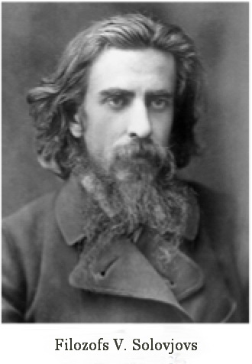
Vēlāk neoplatonisma filozofijas saistītas idejas atrada atspoguļojumu to filozofu darbos, kas attīstīja zinātniskās metodes: dabas pētnieka Rodžera Bēkona, filozofa – naturālista Benedikta Spinozas, matemātiskās analīzes radītāja Gotfrīda Leibnica, zinātniskās metodes radītāja Frānsisa Bēkona. Pēc filozofu domām, zinātniskā metode ļauj izzināt dievišķo dabu, jo Dievs „iekļauj pirmo un vienīgo brīvo cēloni kā visu lietu esamībai, tā arī to būtībai.”
Politisko darbinieku un filozofu Frānsisu Bēkonu uzskatīja arī par vienu no pamatlicējiem Rožkrustiešu ordeņa idejām par Universālo Brālību.

19. – 20. gs. ar J. Blavatskas darbu iznākšanu un Teozofijas biedrības dibināšanu, teoloģiskie un teozofiskie uzskati no jauna ieguva popularitāti ASV, Eiropā, un atstāja ievērojamu ietekmi uz krievu filozofiju.
Brālības idejas, augstākā griba, tikumiski ētiskas zinātnes pamatojums, garīga evolūcija attīstījās jaunā krievu filozofiskās un reliģiskās domas virzienā – „krievu kosmisms”, spilgts šo filozofu pārstāvju vidū bija N. Rērihs, V. Solovjovs, N. Berdjajevs,
V. Ivanovs, N. Fjodorovs, P. Florenskis, I. Iļjins, S. Franks, tuvāk 20 gadsimta vidum – A. Losevs. Lielu ietekmi teozofijas ideju attīstībā atstāja N. Rēriha un J. Rērihas „Dzīvās Ētikas” koncepcija, kā arī V. Solovjova par Sofiju kā par pasaules dvēseli.
Teozofiskie un antropozofiskie uzskati atrada atspoguļojumu ne tikai krievu filozofu bet arī rakstnieku, zinātnieku, mākslinieku un komponistu darbos.
Garīgā pārvēršanās, saplūšana ar dievišķo mūžībā skan dzejnieku simbolistu D. Merežkovska, V. Brjusova, K. Balmonta, A. Belija, A. Bloka un rakstnieku F. Dostojevska, A. Platonova, S. Bulgakova darbos.
„Mēs bijām – ēnaina migla, mēs būsim ugunīgi gari”.
Zinātnes ētisko aizsākumu attīstīja K. Ciolkovskis, V. Vernadskis, A. Čiževskis.

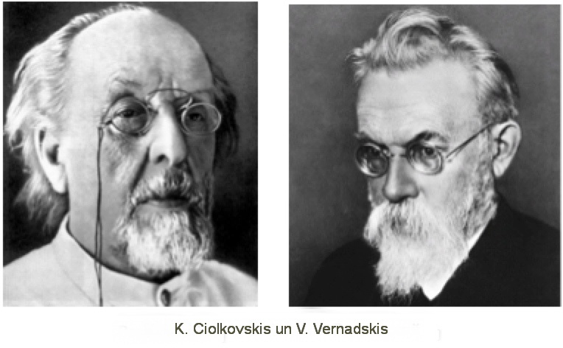

TTā V. Vernadskis uzskatīja, ka cilvēks nav pilnīgs radījums un bez viņa ir vairāk attīstītas būtnes:
„HomoSapiens nav radījuma nobeigums, viņš nav pilnīga domāšanas aparāta īpašnieks. Viņš kalpo par garas būtņu ķēdes starpposmu, kuram ir pagātne un neapšaubāmi būs nākotne”.
K. Ciolkovskis norādīja uz planētu pastāvēšanu, kuras atrodas uz augstākām evolūcijas pakāpēm un apdzīvotas ar „augstākiem cilvēkiem”.
„...mums jāatzīst daudzu dažādu rangu dažādus dievus. Jo viņi augstāki, jo tālāk no cilvēka, jo viņam neizdibināmāki”.
Pēc „krievu kosmisma” pētnieku domām, šis ir „unikāls krievu kultūras fenomens”, tomēr ”padomju laikos visa krievu kosmisma daudzveidība un polifoniskais universālums kā nedalīts fenomens izrādījās noslēgts noteiktā ideoloģisko dogmu aprakstītā ierobežojošā riņķī... Zaudējis savu garīgo pamatu, kosmisms faktiski vairs nepastāvēja uz tēvzemes pamata un kā patstāvīgs filozofiskais strāvojums” .

Vēsturē
Pēc teozofu domām lielie pasaules reliģiju un teoloģisku organizāciju darbiniekiem, komponistiem, zinātniekiem, vadītājiem humānistiem un daudziem citiem pazīstamiem cilvēkiem bija saistīti ar Lielo Balto Brālību: bija Lielās Baltās Brālības locekļi vai mācījās, kontaktēja ar viņiem. Tomēr vēstures avotu, kuros tiek minēts, ka atzītas tezofu personas dēvē sevi par Lielās Baltās Brālības locekļiem, nav daudz. Vēsturisko personību vidū, kas sevi ierindo pie Lielās Baltās Brālības „misionieriem”, min filozofu Rodžeru Bēkonu, Frensisu Bēkonu, Tomasu Moru, kā arī Nikolaju un Jeļenu Rērihus, J. Blavatsku, A. Skrjabinu. Rozenkreicu ordeņa locekļi uzskatīja savu misiju par kalpošanu „Universālajai Brālībai”, turklāt precizējot, ka „Universālā Brālība” un „Šambalas Brālība”ir viens un tas pats.
Par pārējiem Lielās Baltās Brālības locekļiem kā vēsturiskām personībām, kuras patiešām pastāv un spēlē ievērojamu lomu cilvēces attīstībā, var spriest uz teozofisku darbu pamata. J Rēriha tā apraksta viņu stāvokli sabiedrībā un misiju:
„... no Viņiem nāca visi lielo ķēniņu valstu, reliģiju, filozofiju dibinātāji, vairums alķīmiķu un atsevišķas svēto figuras, bet nemeklējiet viņu vidū šaurus dogmatiķus. Viņi nav nocietinājušu dogmu, bet ir dzīvās sirds reliģijas dibinātāji”.

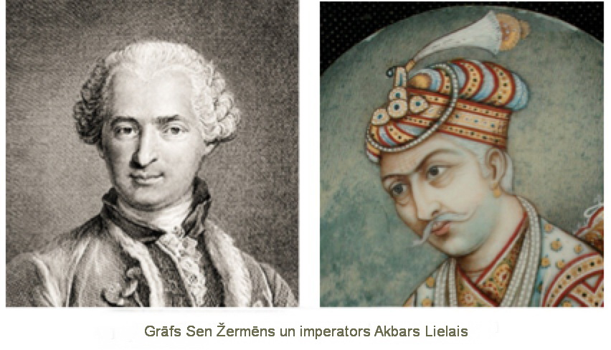
Pie Šambalas Dibinātāju iemiesojumiem ezoteriskā tradīcija attiecina tādas vēsturiskas figūras kā Tiānas Apolonijs, Ramzess II, Pitagors, Platons, Origens, Konfucijs, LaoCzi, Šankara, Radoņegas Sergijs, Akbars Lielais, Jēkabs Bēme, Dante, Džordano Bruno, Žanna d’Arka, Kampanella, Sen Žermēns un daudzi citi. Tāpat ezoteriskā tradīcija apgalvo, ka Lielie cilvēces garīgie Skolotāji – Krišna, Buda, Jēzus bija „kosmisko Avataru iemiesojumi”
Pazīstama vēsturiska personība ir grāfs Sen Žermēns. Teozofi uzskata, ka viņa vārds attiecas ne uz Dzimšanu, bet uz viņa okultām spējām . Tas nozīmē „Svētās brālības biedrošanās (lat. comes)” .
Viņu aprakstīja kā cilvēku ar izcilām intelektuālām spējām, spīdošām runas spējām un noslēpumainu dzīves veidu, kurš apžilbināja un pārsteidza sabiedrību.
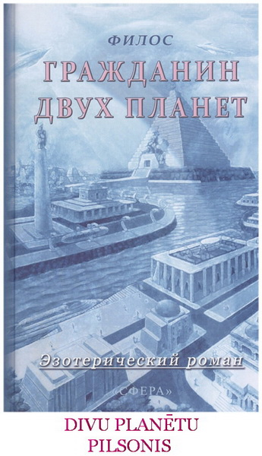
J. Blavatska rakstīja:
„Sen Žermēns neapšaubāmi bija lielākais Austrumu adepts, kādu Eiropa bija redzējusi pēdējo gadsimtu laikā. Bet Eiropa nepazina viņu.

Literatūrā
- Filos. Divu planētu pilsonis.

Darbība norisinās Amerikā 19. gadsimtā. Romānā aprakstīta Lotiniānas Brālība, kuras skolnieki tiek dēvēta „Vientulības dēli vai „Dieva mācekļi”. Notiek mācekļu paralēles ar Indostānas jogiem, kuri apvienojas ne tikai ar okultisma mācīšanās mērķi:
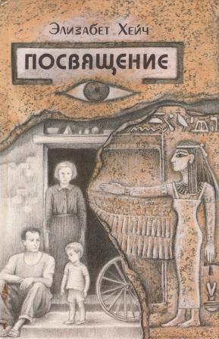
„Tas, kas patiesi iegūst sasniegumus, panāk to pats, viņš aug patstāvīgi. Viņa zināšanas nav ar citiem kopīgas mācīšanās rezultāts. Zināšanas – ne grāmatās. Katrs Dieva māceklis pats ir starojošs Dievišķīgs gudrības centrs. Pat zvēresti, kurus prasa no iesvētījumam cauri gājušiem, ir paredzēti, lai pārbaudītu, vai māceklis pēc būtības ir tas, ar Kuru viņš tiecas savienoties.”
- Elizabete Heiča. Iesvētījums .
Grāmatā aprakstīta Brālība vai slepenais ordenis, kas pastāvēja Senās Ēģiptes laikos, kuros nebija nekādu redzamu locekļu formu. Dvēseles dziļumā cilvēks pieņem lēmumu atteikties no fiziskās pasaules pieķeršanās izpausmēm, un šis mehānisms palaiž Iesvētījumu Ceļa gaitu. Septiņu gadu laikā cilvēks iziet cauri pārbaudījumiem, nebūdams kontaktos ar ordeni. Viņu vidū atbrīvošanās no jutekliskuma, dusmām, godkārības, alkatības, skaudības, jūtelības, spēja pretstatīt ārējām ietekmēm. Pēc tā viņš saņēma dziļāku sgatavošanos un speciālus uzdevumus kā lielāka plāna kalpotājs. Ar ordeņa locekļa garīgās attīstības augšanu palielinās arī atbildība par veicamajām darbībām.
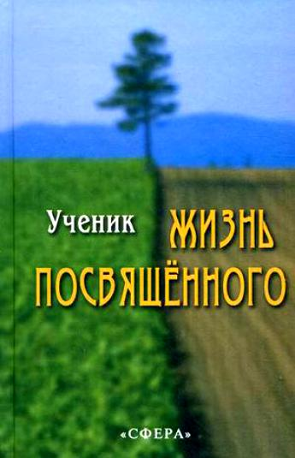
- Skolnieks. Iesvētītā dzīve X.II.
Grāmatā aprakstīti daži Džastina Moruorda Heiga – Baltās Brālības Iesvētītā Adepta dzīves gadi Londonas teritorijā XIX gadsimtā. Autors apgalvo, ka bija viņa skolnieks un visu aprakstīto stāstu liecinieks. Grāmatā daudzkārt tiek minēta Baltā Brālība un atklāta tās īstā kalpošana Zemes cilvēcei:
„Attiecībā uz vairākiem pēdējiem gadiem, kuru laikā mēs tik vienprātīgi strādājām kopā, tad atļaujiet man pateikties Jums par Jūsu simpātiju, kura šos gadus padarīja tik tiešām laimīgus, un par Jūsu uztveres spēju, kas ļāva man pamazītēm nodot Jums nedaudz zināšanu, kurās Brālība nolēma padalīties ar Jums. Jo nav mūsu aizbilstamajam vajadzīgs pateikties mums par palīdzību – mēs pateicamies tiem, kas ļāva mums palīdzēt un veikt pastaigu pa evolūcijas taku, dodot mums iespēju tādā veidā nodarboties ar to, ko mēs gribam visvairāk uz pasaules.”
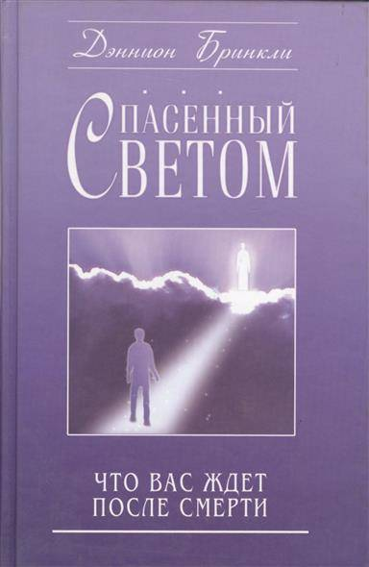
- Gaismas izglābtais - autobiogrāfisku grāmatu sērija, kurā autors – Dennion Brinklijs pastāsta par trīs pārdzīvotām klīnisko nāvju pieredzēm. Katru tādu epizodi autors pavadījis citā dimensijā, kas atradījusies citādā vibrāciju līmenī. Atrazdamies citā dimensijā, Dennions saskāries ar trīspadsmit Gaismas Būtnēm, kuras uzraudzījušas planētas Zeme evolūcijas. Pēc autora vārdiem, būtnes palīdzējušas viņam apzināties viņa degradāciju kā cilvēka, Dieva radīto, deva pamācības, attiecībā uz cilvēces evolūciju, kā arī pavēstījuši, kas notiek uz Zemes nākamo 50 gadu laikā. Kā norāda pats autors, Gaismas Būtnes, kuras viņš sastapa garīgajā valstībā, - tie ir Gudrības Valdoņi, kuri mīt Gara plānos.
- K. Antarova. Divas dzīves.
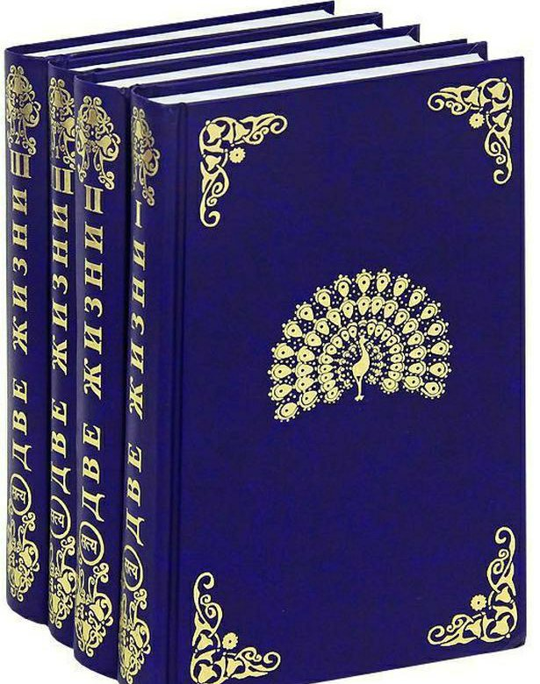
Romāna varonis Ļovuška apgūst Gaismas Brālības apmācību, un Lielie Skolotāji atved viņu uz pašattīstības ceļu un augstiem kalpošanas ideāliem. Viņa skolotāji bija Ilarions, Pāvils Venēcietis un El Morija, kā arī Sanats Kumara, Sen Žermēns un citi. Grāmatā viņi visi ir Baltās Brālības Valdoņi. Darbs Kopīgam labumam romānā ir augstākā vērtība. Gaismas Brāļi aprakstīti kā vecākie draugi un garīgie audzinātāji ar augstākiem garīgi tikumiskiem principiem. Šos principus viņi izmanto savās dzīvēs katru dienu, apmācot citus cilvēkus, kurus sastop dzīves gaitā.
„Lūk, kā cilvēks var būt laimīgs savā iešējā stāvoklī. Lūk, kur palīdzības spēks cilvēkiem bez vārdiem, bez sprediķošanas tikai ar dzīvu paraugu.”

Pareģojumos
Vanga par Baltās Brālības mācību:
„Jauna Mācība atnāks no Krievijas – Krievija būs tīra, būs Baltā Brālība Krievijā. No turienes Mācība sāks savu gājienu pa visu pasauli. Baltās Brālības Mācība... Kā balts zieds pārklās to Zemi, un, tam pateicoties cilvēki izglābsies.
- Šī Jaunā Mācība – viņa teica, tā tiks uzcelta uz veciem pamatiem. Veco te var salīdzināt ar saknēm, bet jauno – kā ziedu, kas uzplaucis saulē. Drīz atnāks senā mācība pasaulē. Man jautāja: „Vai drīz atnāks šis laiks? „Nē, ne drīz. Vēl Sīrija nav kritusi!"

Rakstu Vikipēdijai gatavoja:
Konstatīns Ovčiņņikovs, Tatjana Mačerkeviča, Viktorija Jerofejeva, Nataļja Ļimonova, Iļsejara Bikenova, Dmitrijs Novosjolovs.

Izdevumu sagatavoja Jeļena Iļjina

Шичалин А. Неоплатонизм. Новая философская энциклопедия. Электронная библиотека ИФ РАН
АсмусВ.Ф. Античная философия. — Высшая школа, 2009. — 400 с.
Шичалин А.. Неоплатонизм. Новая философская энциклопедия. Электронная библиотека ИФ РАН.
Бенедикт Спиноза. Вики-цитатник.
СпаровВ. Полная история тайных обществ и сект мира. Фрэнсис Бэкон.ВикиЧтение.
ГиндилисЛ.М. Русский космизм и живая этика(рус.) // Космизм в философии XX-XXI веков. — С. 24.
ФроловВ.В. Космизм философии Н.А.Бердяева и мировоззрение Рерихов(рус.) // Космическое мировоззрение - новое мышление XXI века: Материалы международной конференции.
Андрей Белый. Карма. Русская поэзия.
НазаровА.Г. Что такое космизм в идее ноосферы(рус.) // Космическое мировоззрение – новое мышление XXI века: Материалы международной конференции
ВернадскийВ.И. Научная мысль как планетное явление / Ф.Т.Яншина. — Москва: Наука, 1991. — 271 с.
ЦиолковскийК.Э. Научная этика. Очерки о Вселенной. — Москва, 1992. — С. 127.
ЦиолковскийК.Э. Есть ли Бог? Очерки о Вселенной. — Москва, 1992. — С. 217. — 256 с.
СалминаИ.Ю., КузнецовЮ.В. Философско-религиозное и литературно-художественное направления в философии русского космизма конца XIX - начала XX веков(рус.) // Вестник МГТУ. — 2010. — Т. 13, № 2.
Елена Рерих. Надземное. 1938 год. Общество Агни-Йоги.
Бандура А. Александр Николаевич Скрябин – мистика творчества и магия светозвука(рус.) // Вестник теософии. — 1993. Гендель Макс. Мистерии розенкрейцеров. ВикиЧтение.
Ян ванРайкенборг, Катароза де Петри. Универсальный гнозис. Теософия в России.
Рерих Е.И. Письма. Том II (1934 г.). — Международный Центр Рерихов, 2013.
Ковалева Н. Путь в Шамбалу. — М.: Рипол-классик, 2004. — 318 с.
Марианис А., Ковалева Н. Аватары Шамбалы. — Эксмо, 2010.
Поль Шакорнак. Легенда о графе Сен-Жермене. Культурно-просветительский журнал "Дельфис".
Поль Шакорнак. Граф Сен-Жермен. Хранитель всех тайн / М. де Брен. — Вече. — 320 с.
БлаватскаяЕ.П. Скрижали астрального света. — М: Эксмо-Пресс, 2002. — С. 534. — 896 с.
БлаватскаяЕ.П. Теософский словарь. — Сфера, 2009.
Филос. Гражданин двух планет / С.Беляев. — Москва: Сфера, 2011. — 512 с.
Элизабет Хейч. Посвящение. — София, 2012. — 512 с.
Х.П. Жизнь Посвященного / Н.Протасова. — Сфера, 2003. — 480 с. ДэннионБринкли. Спасенный светом. — Москва: Лонгфелло, 2004. — 360 с.;Бринкли К., Бринкли Д. Тайны Света. О нашей Жизни в двух мирах. — Москва: Лонгфелло, 2005. — 224 с.
ДэннионБринкли. Спасенный светом. — Москва: Лонгфелло, 2004. — 360 с.;Бринкли К., Бринкли Д. Тайны Света. О нашей Жизни в двух мирах. — Москва: Лонгфелло, 2005. — 224 с.
Миланова А. «Две жизни» Антаровой – эзотерика в прозе(рус.) // Этико-философский журнал «Грани Эпохи». — 2018. — 5 марта (№ 73).
АнтароваК.Е. Две жизни. Часть 1. — Москва: Сиринъ приёма. — С. 230. — 510 с
Ванга. Полное собрание пророчеств. — 2009. — 480 с.

